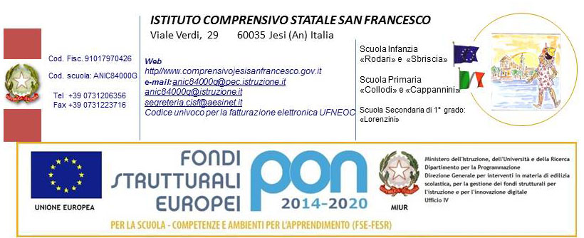

PIANO - PATTO EDUCATIVO

INDIVIDUALIZZATO

(ai sensi Legge 104/92, Legge Quadro 328/2000 e Intesa Conferenza Stato regioni 20.03.2008)

COGNOME E NOME DELL’ALUNNO/A

anno nascita residenza

classe alun/clas. anni scuola anno scolastico
1 | 2 | 3 | 4 | 5 | * |  | ** |  |  | *** |  | 2 | 0 |  |  | - | 2 | 0

scuola frequentata

DATI DI PARTENZA UTILI AL PIANO – PATTO

Sintesi valutazione anno precedente utile a motivare le scelte per l’anno scolastico in corso

punti di forza, abilita’ possedute adeguatamente

punti di forza possedute attraverso mediazione contesto

deficit e inadeguatezze rispetto alle attese

relazione di influenza e mediazione ambiente e contesto di vita

altro di utile per ripartire
IL PIANO - PATTO PER LA SCUOLA

esito atteso

percorso didattico

strumenti strategie

esito atteso

percorso didattico

strumenti strategie

esito atteso

percorso didattico

strumenti strategie

esito atteso

percorso didattico

strumenti strategie

esito atteso

percorso didattico

strumenti strategie

IL PIANO - PATTO PER LA SCUOLA

Organizzazione didattica (tempi, spazi, tecnologie)

Articolazione competenze professionali (docenti, educatori, tutor, ecc..)

Assistenza di base: professionalità e risposta ai bisogni

Azioni scuola-territorio in rapporto all’integrazione

Modalità di valutazione

Azioni per la continuità (se alunno/a frequenta scuola per ultimo anno di corso)

Metodologie per la valutazione

IL PIANO PER LA TRANSIZIONE

(se lo studente frequenta la scuola secondaria superiore)

curricolo svolto |  | equivalente |  | differenziato

Motivazioni:

Azioni specifiche intraprese per il passaggio alla vita adulta

a. sull’autonomia personale
esito atteso

percorso didattico

b. sulle competenze cognitive
esito atteso

percorso didattico

c. sulle competenze professionali
esito atteso

percorso didattico

d. sulla vita di relazione
esito atteso

percorso didattico

e.altro
esito atteso

percorso didattico

Rapporti istituzionali con soggetti pubblici e privati che si occupano di disabilità adulta

IL PIANO – PATTO PER LA VITA SOCIALE

Interventi di carattere sociale previsti, e soggetti (pubblici e privati sociali) coinvolti

Principali attività/azioni previste

esito atteso

percorso sociale

soggetto sociale che realizza il percorso

esito atteso

percorso sociale

soggetto sociale che realizza il percorso

esito atteso

percorso sociale

soggetto sociale che realizza il percorso

esito atteso

percorso sociale

soggetto sociale che realizza il percorso

IL PIANO – PATTO PER GLI ASPETTI CLINICI-TERAPEUTICI

Notizie generali sulla presa in carico di carattere terapeutico e clinico

Principali attività/azioni previste

esito atteso

terapia

soggetto che realizza la terapia

esito atteso

terapia

soggetto che realizza la terapia

esito atteso

terapia

soggetto che realizza la terapia

esito atteso

terapia

soggetto che realizza la terapia

Eventuali notizie su strumenti speciali, interventi dedicati, organizzazione di servizi di assistenza specialistica necessari

IL PIANO – PATTO DI CORRESPONSABILITA’ PROFESSIONALE

Spazio libero per descrivere gli aspetti di relazione tra intervento didattico, sociale e terapeutico, le regole di relazione tra i professionisti, gli aspetti comuni di ricerca,
i reciproci impegni deontologici

Firma dei soggetti che hanno predisposto il piano – patto educativo individualizzato

__________________________________ ________________________________
___________________________________ ________________________________
___________________________________ ________________________________
___________________________________ ________________________________
___________________________________ ________________________________
___________________________________ ________________________________
___________________________________ ________________________________
___________________________________ ________________________________
___________________________________ ________________________________
___________________________________ ________________________________
___________________________________ ________________________________
___________________________________ ________________________________

IL PIANO – PATTO DELLA FAMIGLIA

Osservazioni dei genitori sul Piano-Patto presentato dai professionisti del territorio

Impegni che la famiglia assume per il progetto di vita del figlio/a

Attese della famiglia e proposte ulteriori di possibili iniziative

Firma per accettazione ________________________________

_________________________________

